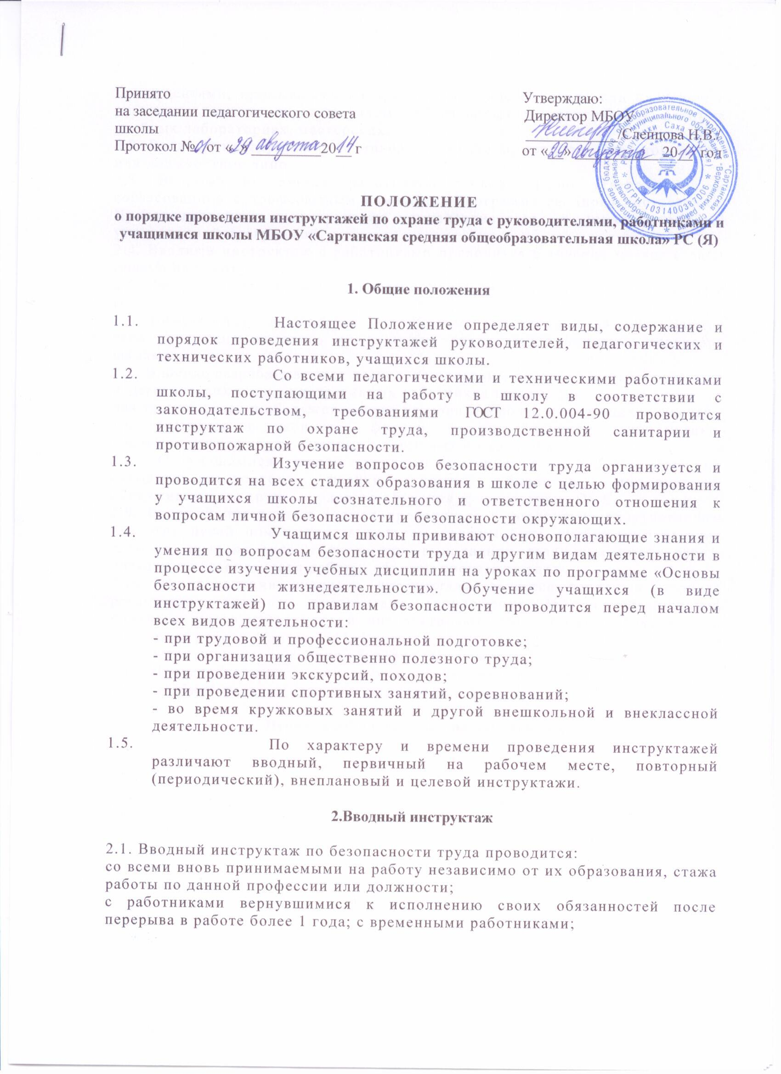
Вводный инструктаж работников, как правило, проводит директор школы или должностное лицо.
2.3. Вводный инструктаж работников проводится по утвержденной и согласованной с профсоюзным комитетом Программе вводного инструктажа. Продолжительность инструктажа устанавливается в соответствии с утвержденной программой.
2.4. Вводный инструктаж с работниками проводится в течение месяца с даты приема на работу.
2.5. Вводный инструктаж с учащимися школы проводится не реже двух раз в год.
2.6. Номенклатура должностей и профессий, для которых разрабатываются свои программы вводного инструктажа, определяется приказом директора школы.
2.7. В школе разрабатываются несколько программ вводного инструктажа: для педагогических и административных работников школы;
для технического и обслуживающего персонала школы; для учащихся школы;
для учащихся в кабинетах физики, химии, биологии, информатики, обслуживающего труда, учебных мастерских и спортзала.
2.8. С учащимися школы вводный инструктаж проводят: классные руководители; учителя физики, химии, биологии, информатики, обслуживающего труда, трудового обучения, физкультуры, ОБЖ.
2.9. Вводный инструктаж должен проводиться в специально оборудованном для этих целей помещении, в котором должны быть учебно-методические пособия, правила охраны труда при выполнении различных видов работ, плакаты по безопасности работы, образцы средств защиты.
2.10. О проведении вводного инструктажа делается запись в журнале регистрации вводного инструктажа (приложение №1) с обязательной подписью инструктируемого и инструктирующего, а также в документе о приеме на работу (форма Т-1). Наряду с журналов может быть использована личная карточка прохождения обучения (приложение №2).
2.11. Проведение вводного инструктажа с учащимися регистрируют в журнале учета учебной работы (классном журнале).

3. Первичный инструктаж на рабочем месте

3.1. Первичный инструктаж на рабочем месте до начала производственной деятельности проводится:
со всеми вновь принятыми в школу; с работниками, выполняющими новую для них работу;
с работниками, вернувшимися к исполнению своих обязанностей после перерыва в работе более 1 года;
со студентами, прибывшими на производственное обучение или практику; с учащимися перед изучением каждой новой темы;
при проведении практических занятий в учебных лабораториях, классах, мастерских;
при проведении внешкольных занятий в кружках, секциях; с учащимися при работе в кабинетах физики, химии, информатики; биологии, обслуживающего труда, спортзалах и мастерских.
3.2. Первичный инструктаж на рабочем месте с педагогическими работниками проводит директор школы или один из заместителей директора, на кого приказом по школе возложено проведение первичного инструктажа.
3.3. Первичный инструктаж на рабочем месте с техническим и обслуживающим персонам проводит заместитель директора по АХЧ или иное лицо, на которое приказом по школе возложено проведение первичного инструктажа.
3.4. Первичный инструктаж на рабочем месте с учащимися школы проводят классные руководители; ;
учителя физики, химии, биологии, информатики, обслуживающего труда, трудового обучения, физкультуры, ОБЖ.
3.5. Первичный инструктаж на рабочем месте с педагогическими работниками школы директором школы и согласованной с профсоюзным комитетом.
Первичный инструктаж на рабочем месте с техническим и обслуживающим персоналом школы проводится по программам первичного инструктажа на рабочем месте для каждой профессии в соответствии с приказом директора школы.
Первичный инструктаж на рабочем месте с учащимися проводится по программам первичного инструктажа для соответствующих кабинетов, спортзала, мастерских.
Номенклатура должностей и профессий, для которых должны разрабатываться свои программы первичного инструктажа на рабочем месте, определяется приказом директора школы.
В общих классах и кабинетах первичный инструктаж на рабочем месте с учащимися не проводится (достаточно вводного инструктажа).
Первичный инструктаж на рабочем месте регистрируется в журнале в установленном ГОСТ 12.0.004-90 форме (Приложение №3).

4. Повторный инструктаж на рабочем месте

4.1. Повторный инструктаж на рабочем месте проводится по программам первичного инструктажа на рабочем месте.
4.2. для педагогических работников, технического и обслуживающего персонала повторный инструктаж на рабочем месте проводится 1 раз в год не позднее месяца с начала года.
4.3. С учащимися повторный инструктаж на рабочем месте проводится не реже двух раз в год по программам первичного инструктажа на рабочем месте.
4.4. Повторный инструктаж на рабочем месте регистрируется в тех же журналах, что и первичный инструктаж (Приложение №3).

5. Внеплановый и целевой инструктаж

5.1. Внеплановый инструктаж проводится:
при введении в действие новых или переработанных стандартов, правил, инструкций по охране труда, а также изменений к ним; в связи с изменившимися условиями труда;
при нарушении работающими и учащимися требований безопасности труда, которые могут привести или привели к травме, аварии, взрыву или пожару, отравлению;
по требованию органов надзора;
при переводе работника на другую должность.
5.2. Внеплановый инструктаж проводится индивидуально или с группой работников одной профессии, учащимися школы.
5.3. Объем и содержание инструктажа определяется в каждом конкретном случае в зависимости от причин и обстоятельств, вызвавших необходимость его проведения.
5.4. Внеплановый инструктаж регистрируется в журналах инструктажа на рабочем месте.
5.5. Целевой инструктаж проводится с работниками и учащимися перед выполнением ими разовых поручений, не связанных с их служебными обязанностями или учебными программами.
5.6. Разовые поручения оформляются приказом директора школы. Исполнители обеспечиваются при этом спецодеждой и иными средствами защиты и необходимыми для выполнения работы инструментами, инвентарем.
5.7. Запрещается давать разовые поручения по выполнению опасных и вредных работ, требующих специальной подготовке, навыков по выполнению данного вида работы, специальных приспособлений и т.д.
5.8. Регистрация целевого инструктажа в ГОСТ 12.0.004-90 не предусмотрена.

